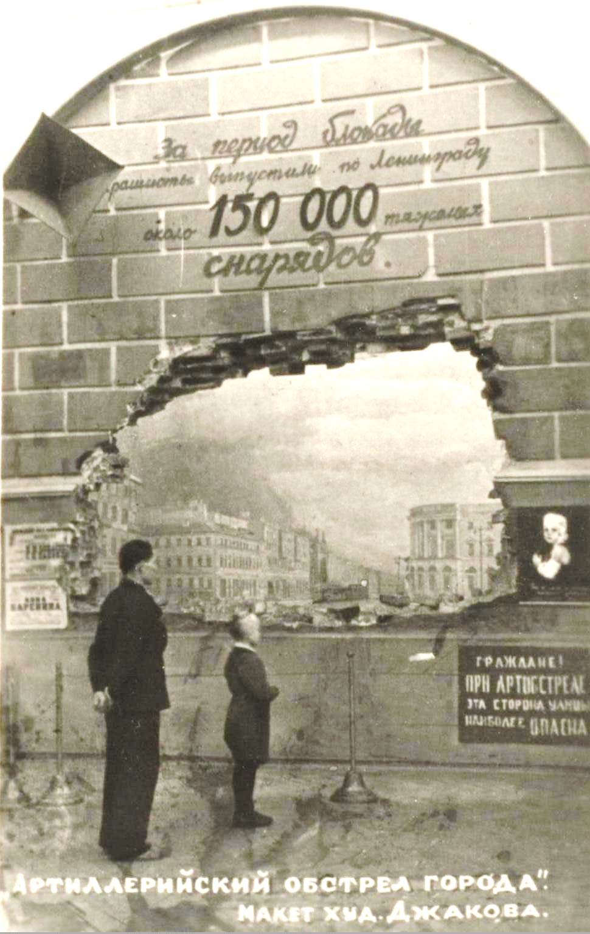

Рекомендательный
список
литературы

2022
ББК 84(2=411.2)6
Г 60

Голос блокадного Ленинграда : рекомендательный список литературы / МБУК «ЦБС» г. Гуково, городская библиотека № 2; сост. С. Ю. Григорьева. – Гуково, 2022. – 15с.

Составитель: Григорьева С. Ю.
Ответственный за выпуск: Мягкова С. В.

Мы, верно, не забудем никогда,
Как стыла в трубах невская вода,
Как падали на улицах снаряды,
Как по путям трамвайным шла зима
И замирали тёмные дома
В глухом кольце тревоги и блокады.
И. Авраменко

Блокада Ленинграда - чудовищное испытание, выпавшее на долю его жителей. 872 дня нескончаемых страданий, бомбёжек, холода, голода и болезней были самыми страшными за всю трёхсотлетнюю историю города. Предлагаем вам ознакомиться с рекомендательным списком «Голос блокадного Ленинграда», в котором представлены книги о мужестве и доблести, силе воли, умении не сдаваться и выживать, идти на всё ради победы. Ни один человек не должен забыть великий и так тяжело давшийся подвиг ленинградцев.

- Адамович, А. Блокадная книга / А. Адамович, Д. А. Гранин. – 5-е изд., испр. и доп. – Ленинград : Лениздат, 1989. – 526 с.
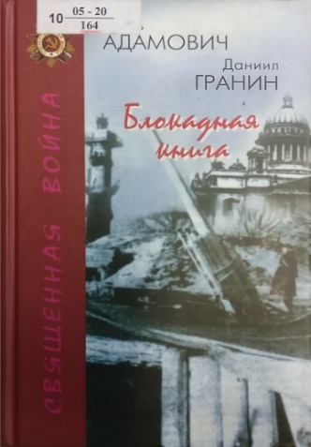
«Блокадная книга» - это суровая книга, которая рассказывает о муках осажденного фашистами Ленинграда, о героизме его жителей, оставшихся в нечеловеческих условиях блокады истинно советскими людьми, преданными Родине. Эта книга о страданиях и о мужестве, о любви и ненависти, о смерти и бессмертии. Работая над ней, известные писатели А. Адамович и Д. Гранин использовали дневники и рассказы ленинградцев-блокадников.
- Ардаматский, В. Возмездие / В. Ардаматский. – Москва : Советский писатель, 1975. – 576с.
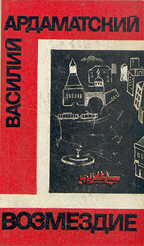
Действие романа Василия Ардаматского происходит в начале двадцатых годов. В нем рассказано о том, как советская контрразведка под руководством Ф. Дзержинского провела умную и смелую операцию по обезвреживанию опаснейшего врага Советской страны Бориса Савинкова и руководимых им тайных организаций. В книгу включены новые главы — подробное исследование роли Б. Савинкова в корниловском контрреволюционном восстании в 1917 году.
- Ардаматский, В.И. Ленинградская зима / В.И. Ардаматский. –Ленинград : Лениздат, 1986. — 272с.
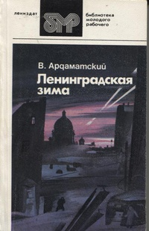
В повести рассказывается о трудной и опасной работе чекистов в годы Великой Отечественной войны в осаждённом Ленинграде.
- Берггольц О.Ф. Никто не забыт, и ничто не забыто / О.Ф. Берггольц. – Санкт-Петербург : Азбука, 2016. – 448с.
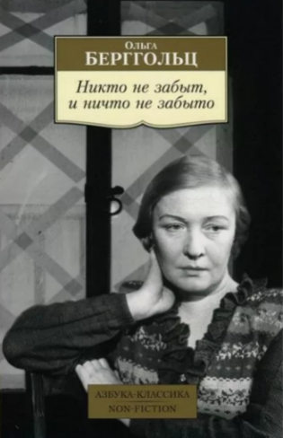
Ольгу Берггольц называли «ленинградской Мадонной», она была «голосом Города» почти все девятьсот блокадных дней. По дневникам, прозе и стихам О. Берггольц, проследив перипетии судьбы поэта, можно понять, что происходило с нашей страной в довоенные, военные и послевоенные годы. В настоящее издание вошли ошеломляющей откровенности и силы дневники 1939—1949 годов, письма, отрывки из второй, так и не дописанной части книги «Дневные звезды».
- Берггольц, О. Ф. Ленинградская поэма : поэмы. Стихотворения / О. Ф. Берггольц ; предисл. М. Дудин ; худож. С. Юдовин. – Ленинград : Художественная литература, 1976. – 208 с. – (Народная библиотека).
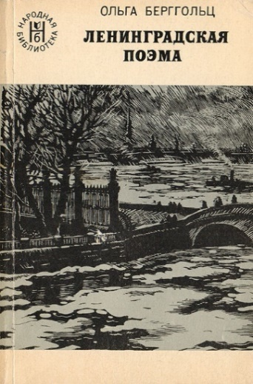
Поэмы и стихи, посвященные мужеству защитников Ленинграда. Тонкая душевная, но в то же время пронзительная лирика о судьбах родного для автора Ленинграда. Стихотворения пропитаны светом и добротой. Более поздние стихи говорят о «прозрении» поэтического таланта и незаурядности созданных лирических образов.
- Был город-фронт, была блокада… / Сост. Д.Б. Колпакова, В.Н. Суслов. – Ленинград : Детская литература, 1984. – 206с.
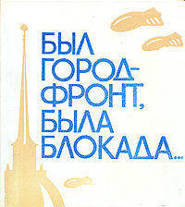
Стихотворение, рассказ, написанные в тяжелые годы войны, в годы ленинградской блокады, - это уже не просто рассказ, не просто стихотворение, а свидетельство очевидца. И значит - документ. Не каждому из авторов этой книги удавалось писать в годы войны. Но память хранит все, что пережито. Строчки ложатся на белый лист бумаги, и память та становится документом.
- Гинзбург Л.Я. Дневник блокадного человека / Л.Я. Гинзбург. – Москва : Эксмо, 2014. – 636с.
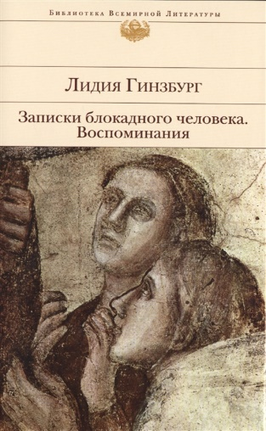
Книга повествует о бытии одного человека, чья судьба в это тяжелое для всех время неизбежно повторялась в других жизнях. Именно взгляд этого суммарного жителя Ленинграда, в данном случае – интеллигента в особых обстоятельствах, раскрывает перед читателями проблемы блокадной повседневности: жажда новой информации, вечные очереди, которые образуют терпеливые женщины, герои "Войны и мира" Толстого, вновь наполнившие дома горожан… Также в книгу включены воспоминания писательницы о различных людях.
- Герман, Ю. П. Вот как это было : повесть / Юрий Герман ; предисл. А. Смолян; художник Ольга Фадеева. - Санкт-Петербург ; Москва : Речь, 2016. - 96 с. : цв. ил.
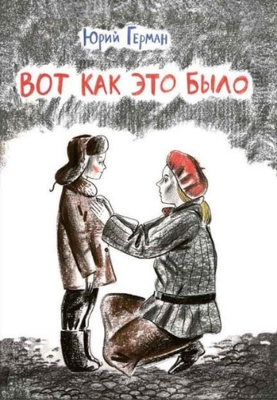
Трогательная, по-детски непосредственная повесть о блокадных днях — таких, какими их видит маленький Миша, оставшийся вместе с родителями в осажденном Ленинграде, не только раскрывает перед читателем приметы времени и рассказывает, «как это было», но и учит быть сильным: ведь не каждый день болеешь «очень милой скарлатиной» или пробуешь ходить с костылём, потому что у тебя — осколочное ранение.
- Гранин, Д.А. Наш комбат : повести и рассказы / Д. А. Гранин. - Москва : АСТ ; ВЗОИ, 2004. - 446 с. - (Мировая классика).
В сборник повестей и рассказов известного советского писателя Даниила Гранина вошли произведения о Великой Отечественной войне, о послевоенном времени, неразрывно связанном с горькой памятью о страданиях и подвиге народа в годы военного лихолетья.
- Инбер, В. М. Почти три года. Ленинградский дневник : / В. Инбер. – Москва : РИПОЛ классик, 2015. - 317, [2] с. - (Наши ночи и дни для Победы, 1945-2015).
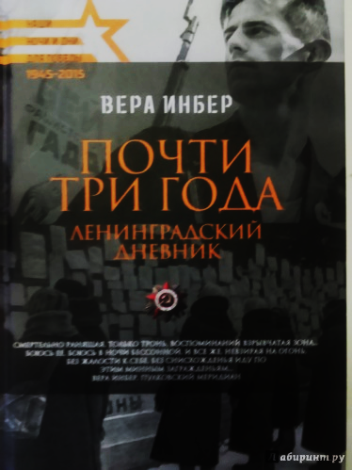
Дневник русской поэтессы и переводчицы Веры Михайловны Инбер рассказывает о тяжелых днях войны в период с 1941 по 1944 годы и в полной мере передает трагизм блокадного Ленинграда. Подкосившиеся ноги - это от страха, когда разрывается бомба рядом. Смех и слезы - это от счастья, когда прибавили 75 граммов хлеба. Блокадный дневник самое честное и пронзительное свидетельство того страшного и героического времени…
- Каверин В. А. Два капитана / В.А. Каверин. - Москва : АСТ, 2014. – 619с.
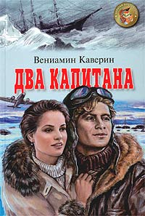
«Два капитана» – одно из самых ярких произведений русской приключенческой литературы XX века. Эта история о любви и верности, мужестве и целеустремленности уже многие годы не оставляет равнодушным ни взрослого, ни юного читателя.
- Кетлинская, В.К. В осаде / В.К. Кетлинская. – Ленинград : Лениздат, 1956. – 614с.
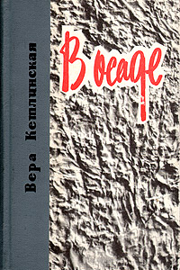
Роман «В осаде» русской советской писательницы Веры Кетлинской рассказывает о подвиге ленинградцев в годы Великой Отечественной войны
- Конецкий, В. Кто смотрит на облака /В. Конецкий. – Ленинград : Лениздат, 2013. – 352с.
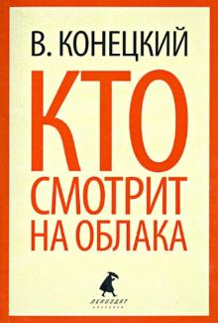
Роман «Кто смотрит на облака» прослеживает судьбы героев на протяжении более двадцати лет. Пережившие ленинградскую блокаду, потерю близких, отлучение от любимой работы, они, несмотря ни на что, остаются победителями, потому что в любых испытаниях сохраняют человеческое достоинство.
- Крон, А. Дом и корабль / А. Крон. – Москва : Воениздат, 1974. – 520с.
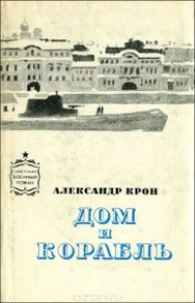
Роман помогает понять, как же именно сказалась блокада на жителях Ленинграда, какие свойства человеческого характера проявила и обнажила она, и что, в конечном счете, помогло ленинградцам выстоять в этом тяжком испытании, оказаться сильнее всех невзгод. В романе - несколько центральных героев. Один из них - Митя Туровцев, молоденький флотский офицер, человек с еще не отстоявшимся характером, ошибающийся, совершающий какие-то промахи, иногда очень глубокий, умный, иногда наивный.
- Лукницкий П. Ленинград действует / П. Лукницкий. – Москва : Советский писатель, 1971. – 680с.
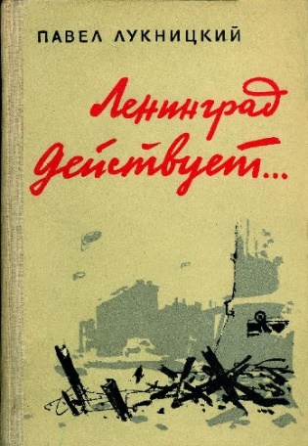
В годы Великой Отечественной войны писатель Павел Лукницкий был специальным военным корреспондентом ТАСС по Ленинградскому и Волховскому фронтам. В течение всех девятисот дней блокады Ленинграда и до полного освобождения Ленинградской области от оккупантов, постоянно участвуя в жизни города-героя и во многих боевых операциях - сначала при активной обороне, а потом в наступлении, - писатель систематически, ежедневно вел подробные дневниковые записи, которые и составили три эпопеи «Ленинград действует…». В них дана широкая картина гигантской битвы, жизни и быта героических защитников Ленинграда. Содержание эпопеи составляют только подлинные факты.
- Панова В. Ф. Сергей Иванович и Таня / В.Ф. Панова. – Москва : Малыш, 1983. – 18с.
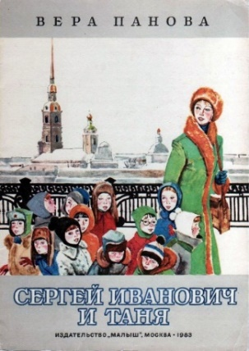
Рассказы о судьбах ленинградских детей, вывезенных из осажденного города. Герои этих произведений пережили трудное военное детство, сиротство и были воспитаны в детских домах. Сама Панова не жила в Ленинграде во время блокады, но, как пишет она в своих воспоминаниях, уже с 1945 года «по возвращении моем в Ленинград, когда я вплотную столкнулась с людьми, пережившими блокаду, и приняла в себя их пронзительные рассказы, сама жила жизнью реэвакуированных», память о блокаде не оставляла ее. Рассказ Тани почерпнут из реальных устных рассказов ленинградских блокадников и определен автором как «быль».
- Погодин, Р. Я догоню вас на небесах / Р. Погодин. – Санкт-Петербург : Амфора, 2015. – 319с. – (Великая Победа)
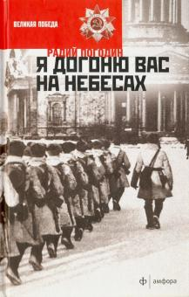
Роман известного ленинградского писателя Радия Погодина «Я догоню вас на небесах» написан на автобиографическом материале и рассказывает о Великой Отечественной войне и о блокаде. И по форме, и по содержанию это полифоническое произведение наследует лучшие традиции русской классической прозы.
- Тихонов Н.С. Ленинградские рассказы / Н.С. Тихонов. – Москва : Детская литература, 1977. – 192с. – (Военная библиотека школьника)
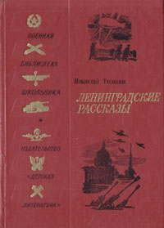
Рассказы о людях мужественных и стойких, с честью выдержавших суровое испытание - блокаду родного города.
- Чаковский, А.Б. Блокада в 3-кн. Кн.1-2 / А.Б. Чаковский. – Москва : Советский писатель, 1978. - 1646с.
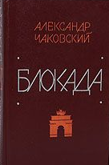
Пронзительный и мужественный рассказ переносит читателя в то тяжелейшее время, когда голод и смерть соседствовали с беспримерным мужеством, разрывающий душу ужас - со стойкой уверенностью в победе. Как на пороге мучительной гибели не поддаться страху, не опуститься до подлости, а остаться Человеком с большой буквы, олицетворяющим защитников города?
- Чаковский, А. Это было в Ленинграде. У нас уже утро / А. Чаковский. – Москва : Художественная литература, 1964. – 702с.
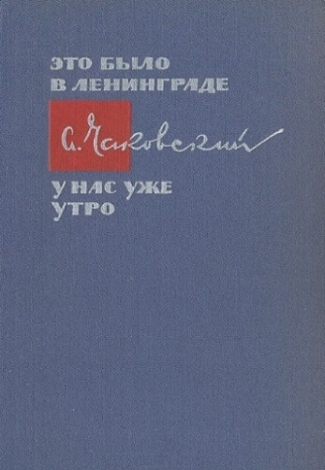
Роман А.Чаковского «Это было в Ленинграде» создавался по горячим следам войны. В основу его легло лично увиденное и пережитое писателем. Просто, сдержанно, с документальной точностью рассказывает А. Чаковский о подвиге Ленинграда, о суровых, героических буднях блокадных лет, сочетающих в себе великое и трагическое, бессмертное и каждодневную заботу о хлебе насущном. Писателю удалось в единичных, порой очень индивидуальных поступках, событиях, переживаниях людей воссоздать многие существенные черты народного характера, народной морали, исследовать духовный потенциал защитников Ленинграда, познать тайны их стойкости и упорства.
- Чуковский Н. К. Балтийское небо / Н.К. Чуковский. – Москва : Воениздат, 1955. – 512с.
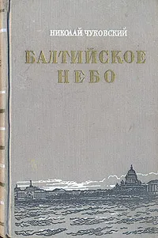
Подвигу военных лётчиков, защищавших Ленинград и Дорогу жизни, посвящена эта книга. Это роман о судьбе эскадрильи истребителей И-16 под командованием капитана Рассохина, о Ленинграде, о военных буднях блокадного города, его защитников и жителей, каждый день которых был по-своему героическим, о том, как воевали летчики, влюблялись, погибали, как их дело продолжали боевые товарищи, как рождалась и крепла вера в грядущую победу.
- Шестинский О.Н. Блокадные новеллы / О.Н. Шестинский. – Москва : Современник, 1984. – 320с.
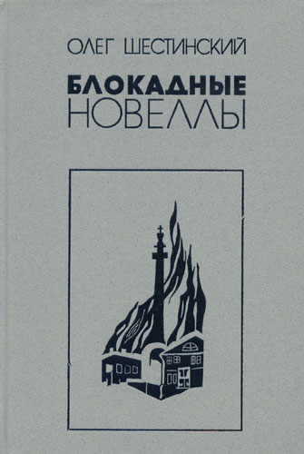
Книгу составили рассказы о людях, прошедших нелегкие испытания. Нравственное становление подростков, переживших суровые дни блокады Ленинграда, чистые и правдивые образы встают перед читателем во всей жизненной достоверности.
Надеемся, что данный список литературы будет вам полезен.

